***Entregable 5***

1. **En Opera (o cualquier browser sin VPN) debemos consultar nuestra dirección IP pública y anotar.**

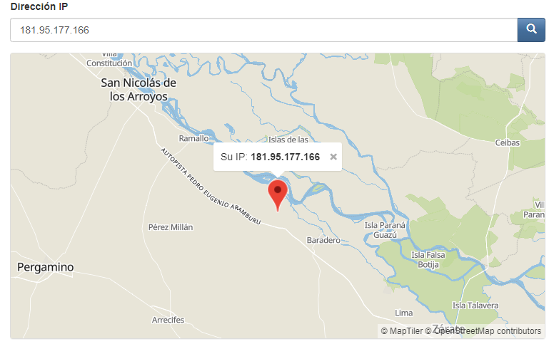

1. **En Opera con VPN activada debemos consultar nuestra ip y consultar su geolocalización (podemos hacerlo desde la página cual es mi IP) y anotar.**

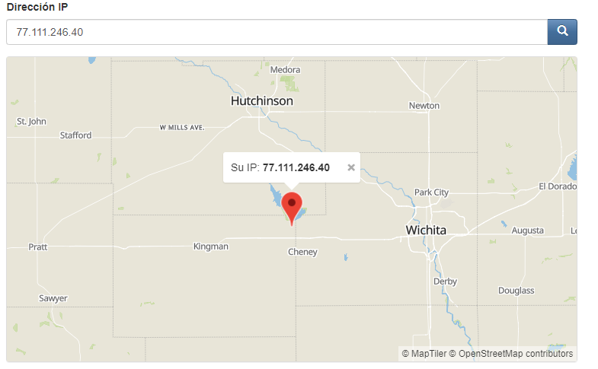

1. **Con Tor y su red activada, debemos consultar nuestra ip y consultar la localización de la misma.**

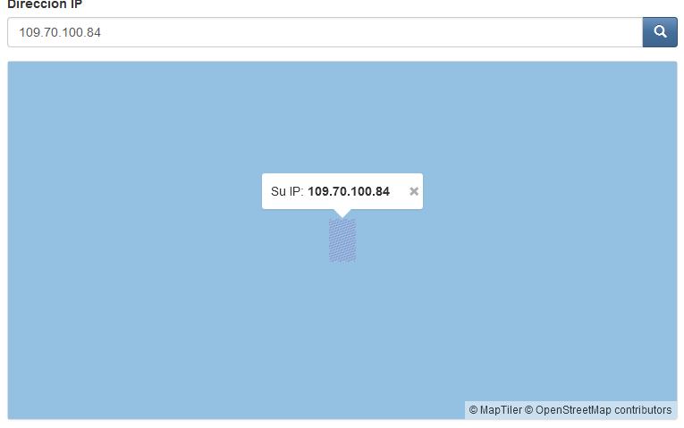

1. **¿Las ip públicas son las mismas? ¿por qué?**

No, no son las mismas debido a la utilización de distintos navegadores con distinta seguridad o VPN activado.

1. **Sin utilizar la VPN puedes ver el siguiente** [**video**](https://www.youtube.com/watch?v=6_kh4RsBjbI&ab_channel=ZiggoSport)**? Ahora actívala e intenta verlo, ¿qué es lo que sucedió? ¿Por qué?**

No fue posible abrir el video en el navegador con el VPN desactivado, ya que el video no estaba disponible en mi país. Sin embargo, utilizando el navegador con VPN si fue posible, ya que la IP proporcionada es distinta a la región donde estoy ubicado actualmente, lugar donde no está restringido el video.

1. **Utilizando Tor ¿pudimos localizar la IP?**

Si fue posible localizar la IP (una IP distinta a las otras dos obtenidas).

1. **En Opera sin VPN debemos consultar nuestra velocidad de subida, bajada y el ping, anotar estos valores.**



1. **En Opera con VPN activada debemos consular nuestra velocidad de subida, bajada y el ping, anotando estos valores.**

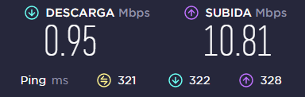

1. **Con Tor y su red activada, debemos consultar nuestra velocidad de subida, bajada y el ping, anotando estos valores.**

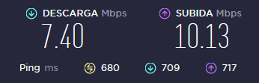

1. **¿Las velocidades en los test son diferentes? ¿Por qué crees que sucede esto?**

Las velocidades son diferentes ya que cuando hacemos uso de una conexión VPN, nuestro tráfico en vez de viajar directamente desde nuestro ordenador al destino, sufre un desvío y se ve afectado por diferentes retardos y saturaciones que hacen que la velocidad se reduzca drásticamente (partiendo de la base de que antes de llegar al servidor primero pasa por el servidor VPN antes de llegar al destino)

1. **¿Qué significa el valor del ping?**

El ping es la medida que se ocupa para medir la latencia, es el tiempo que tarda en enviarse un paquete dentro de la red. El mismo es expresado en milisegundos. A medida que el ping sea más bajo, mejor.

1. **El valor del ping, ¿varía entre las diferentes opciones? ¿Por qué?**

Si, el valor del ping varía entre las diferentes opciones. Por ejemplo, al utilizar la VPN el ping es mayor porque Si, es mayor el ping cuando se utiliza VPN porque justamente la demora de envío entre dispositivos es mayor.